Nama : Otniel Eguwaiddanu Degei

Nim : H1DO23118

**Prak : Strukdat Post Test**

1. Program

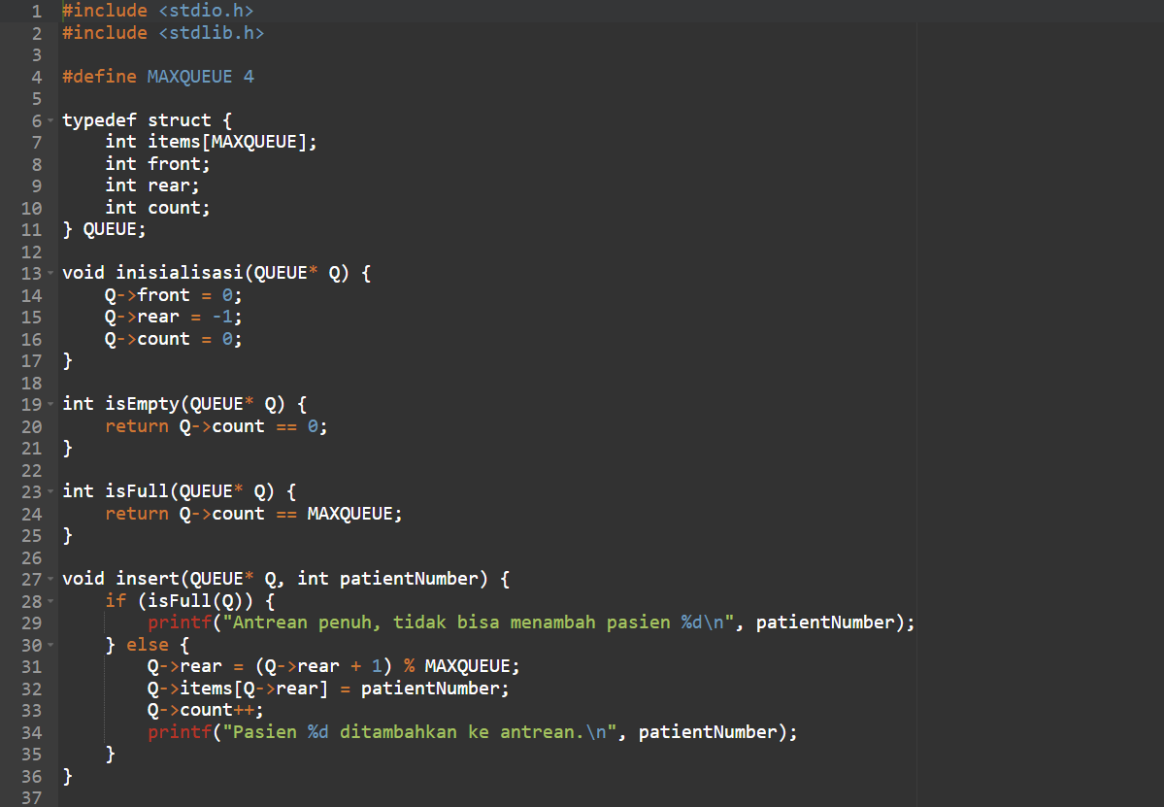

Lanjutan

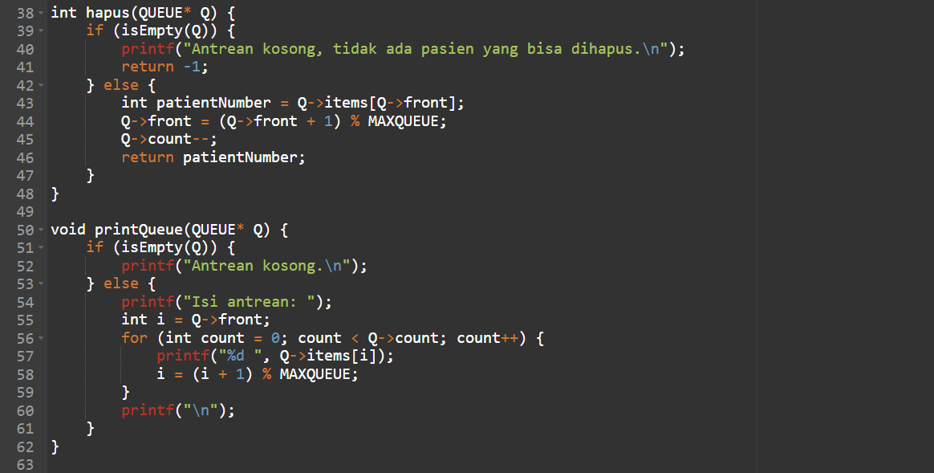

Lanjutan

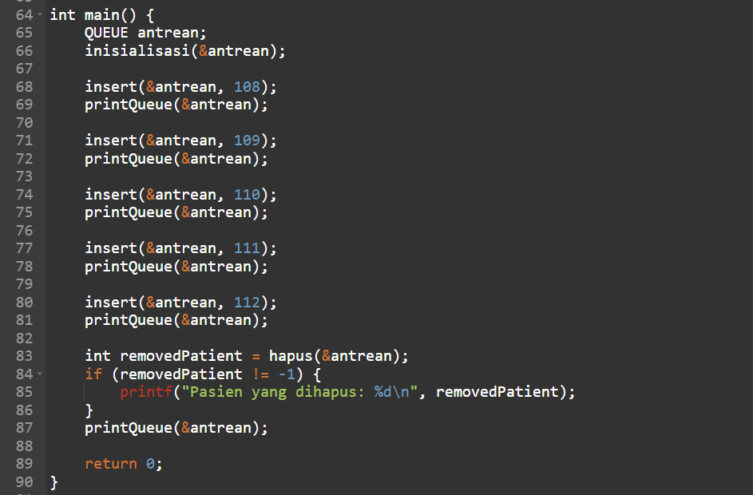

Pengeluaran :

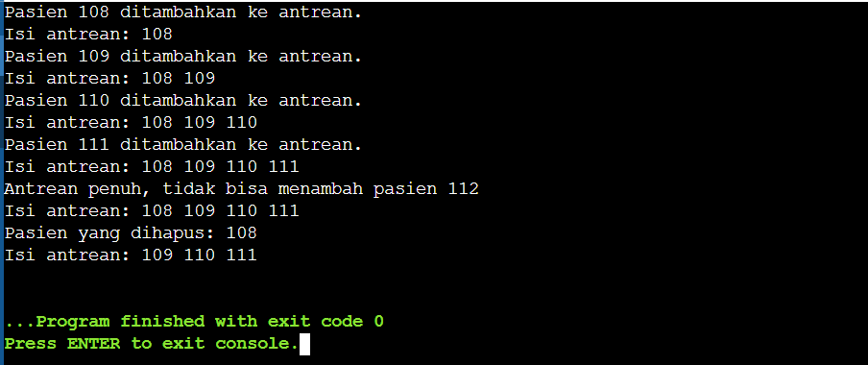

1. Program

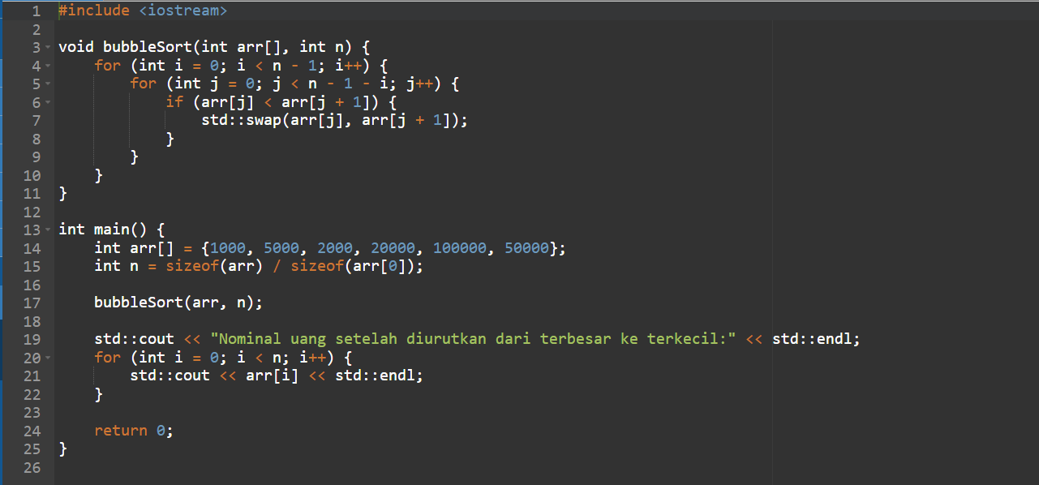

Pengeluaran

